Doppelgänger
write up:
phân tích đề bài 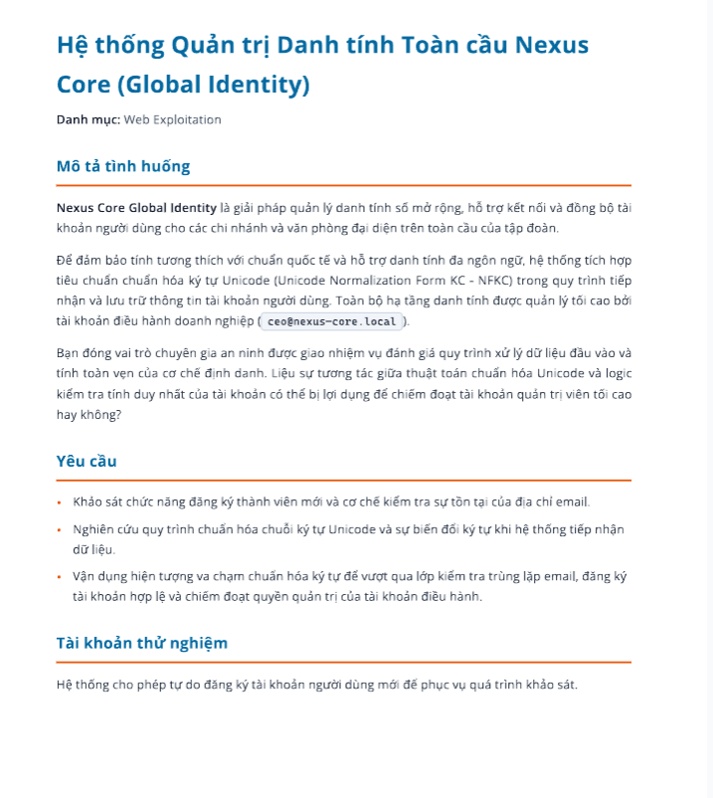
khảo sát chức năng đăng ký thành viên và ktra cơ chế tồn tại, chuẩn hóa ký tự unicode:
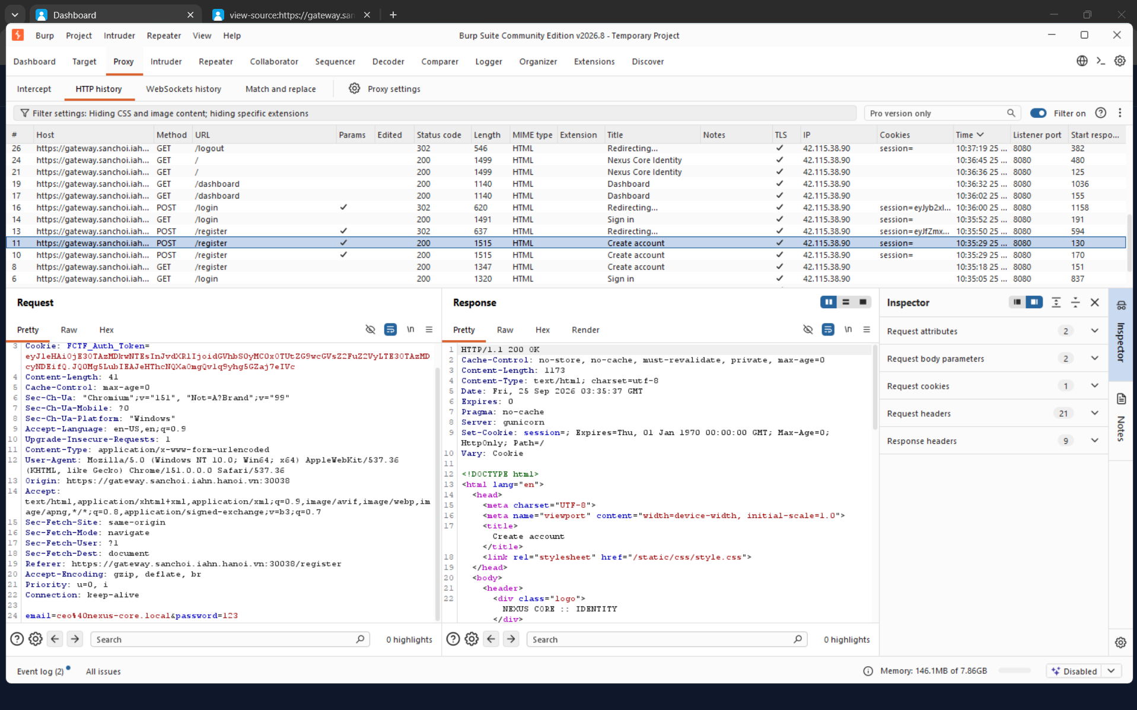
thử register 1 tài khoản ngẫu nhiên và thành công
kiểm tra sau khi đăng nhập có respone gì bất thường ko, tuy nhiên ko thấy gì
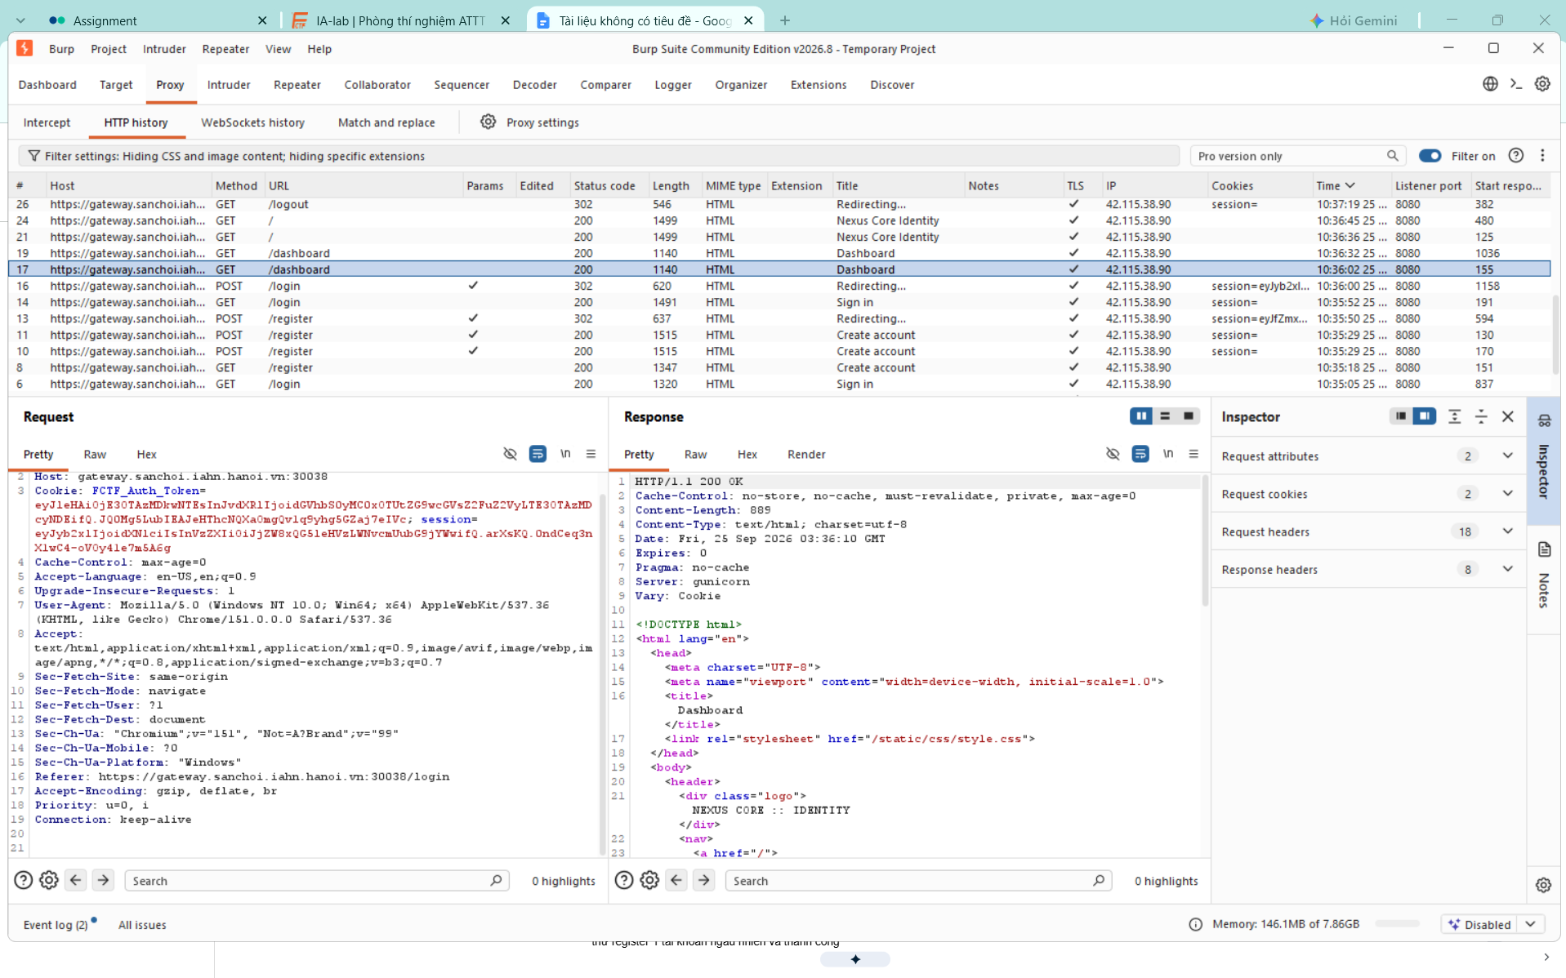
thử register = email ceo nma đã được đăng kí
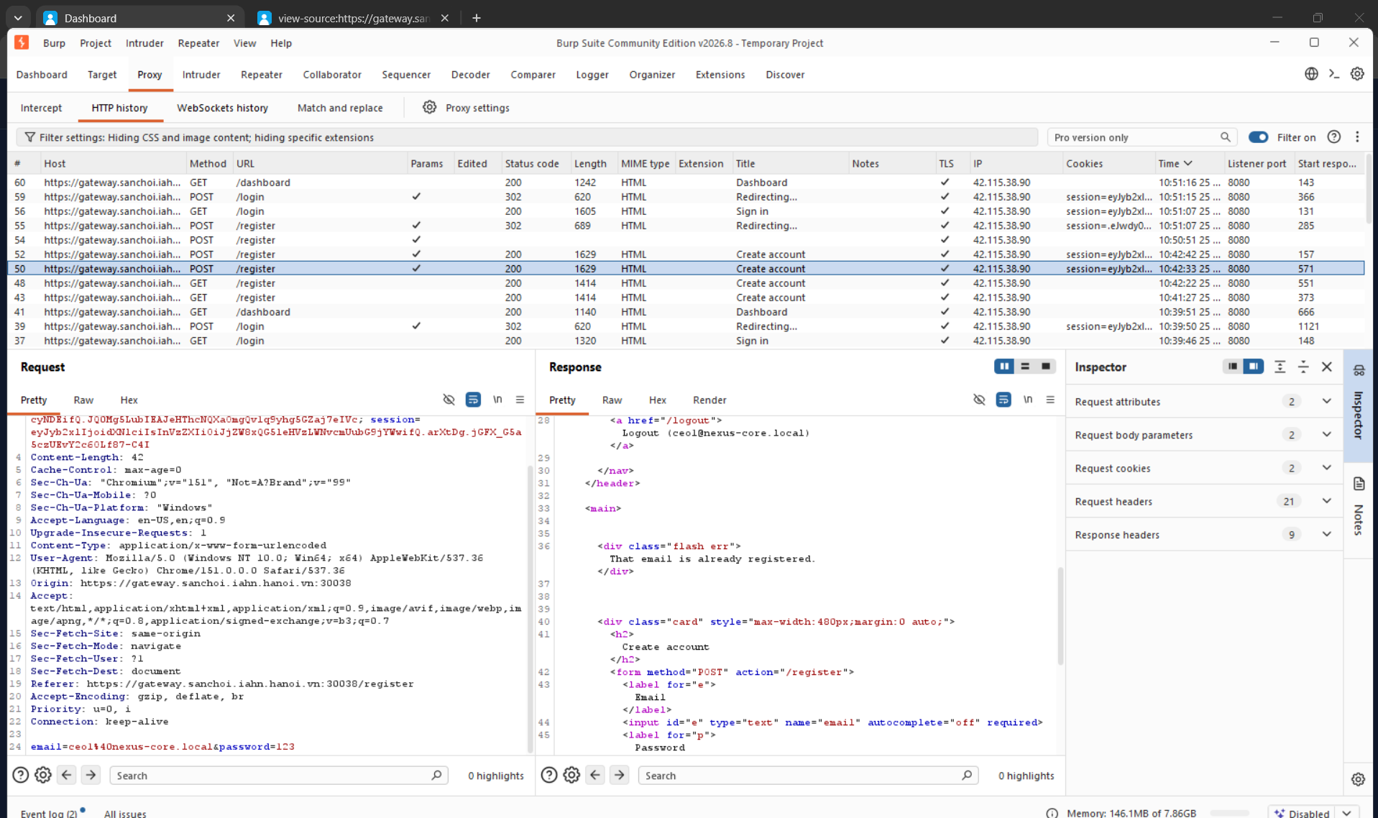
xem lại đề bài và thừ thay đổi gmail 1 chút, sử dụng kí tự đặc biệt cｅo@nexus-core.local (U+FF45 thay cho e đầu)
và đăng kí thành công
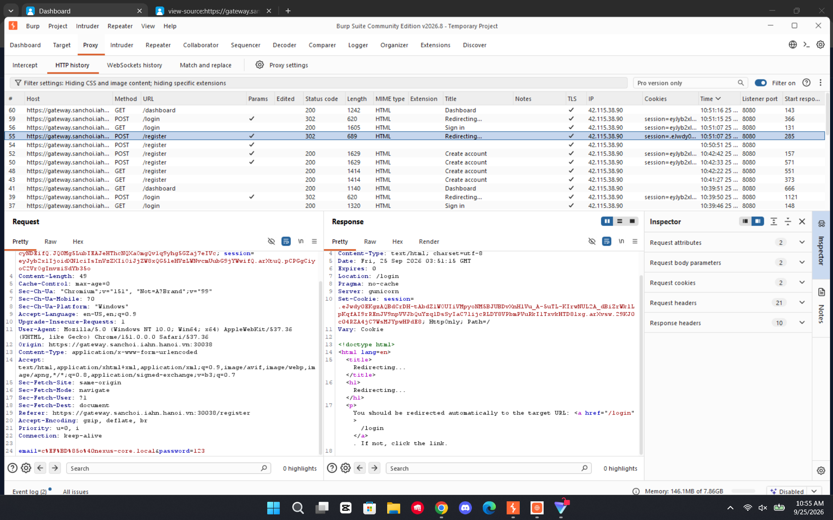
đăng nhập và hiện flag
